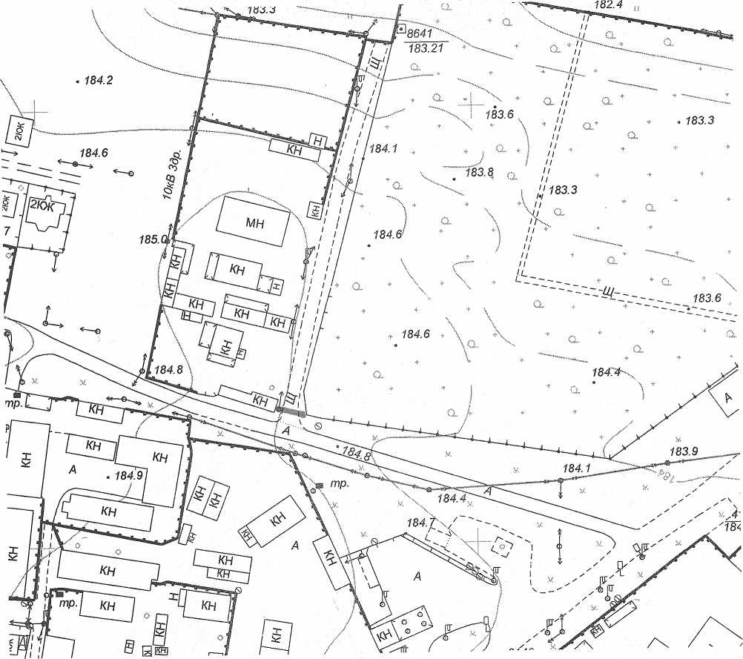
Схема
розміщення шлагбауму по вул. Т. Шевченка, 190
місце розміщення шлагбауму

